Střední průmyslová škola Třebíč
Maturitní práce
Návrh a realizace digitálních hodin s budíkem a synchronizací DCF77


ABSTRAKT
Tato maturitní práce se zabývá návrhem a realizací digitálních hodin s funkcí budíku, které jsou řízeny mikrokontrolérem platformy Arduino. Hlavním cílem práce je vytvoření zařízení, které kombinuje lokální uchovávání času pomocí modulu reálného času (RTC) s přesným bezdrátovým nastavením pomocí přijímače atomového času DCF77. Práce popisuje teoretické základy měření času, výběr hardwarových komponent, vývoj řídícího softwaru a následnou simulaci prototypového zapojení. Výsledkem je funkční prototyp hodin s uživatelským rozhraním využívajícím LCD displej a soustavu tlačítek pro manuální konfiguraci.
KLÍČOVÁ SLOVA
Arduino, DCF77, RTC DS3231, digitální hodiny, mikrokontrolér, I2C sběrnice
ABSTRACT
This graduation thesis focuses on the design and implementation of a digital clock with an alarm function, controlled by an Arduino microcontroller. The main objective of the work is to create a device that combines local timekeeping using a Real-Time Clock (RTC) module with precise wireless synchronization via a DCF77 atomic time receiver. The thesis describes the theoretical foundations of time measurement, the selection of hardware components, the development of the control software, and the subsequent simulation of the prototype circuit. The result is a functional prototype of a clock featuring a user interface equipped with an LCD display and a set of buttons for manual configuration.
KEYWORDS
Arduino, DCF77, RTC DS3231, digital clock, microcontroller, I2C collector

PODĚKOVÁNÍ
Děkuji panu učiteli Ing. Ladislavu Havlátovi za odborné vedení, cenné připomínky a trpělivost, kterou mi věnoval při vypracování mé maturitní práce a realizaci praktického projektu.
V Třebíči dne 27. března 2026 Miroslav Sklenář
PROHLÁŠENÍ
Prohlašuji, že jsem tuto práci vypracoval samostatně a uvedl v ní všechny prameny, literaturu a ostatní zdroje, které jsem použil/a.

V Třebíči dne 27. března 2026 Miroslav Sklenář

Obsah
Úvod 7
1 Teoretická část 8
1.1 Principy měření času a mikrokontrolérů 8
1.2 Obvod reálného času RTC DS3231 8
1.3 Dlouhovlnný časový normál DCF77 9
1.3.1 Manipulace se signálem 11
1.3.2 Zpracování signálu mikrokontrolérem 11
1.4 Sběrnice I2C 12
1.5 Zobrazovací a signalizační periferie 13
1.5.1 Znakový LCD displej 13
1.5.2 Akustická signalizace (Piezoměnič) 13
2 Návrh hardwaru 14
2.1 Výběr a specifikace hardwarových dokumentů 14
2.1.1 Mikrokontrolér ATmega328P 14
2.1.2 Modul reálného času (RTC) DS3231 15
2.1.3 Přijímač DCF77 16
2.1.4 Display 17
2.1.5 Ovládací prvky a zvuková signalizace 17
2.2 Návrh zapojení a simulace 18
2.2.1 Zapojení napájecí a komunikační kaskády 18
2.2.2 Propojení tlačítek a DCF přijímače 19
3 Návrh softwaru 20
3.1 Vývojové prostředí a softwarové knihovny 20
3.2 Architektura programu 21
3.3 Inicializační rutina a synchronizace času 22
3.3.1 Logika přijmu DCF77 22
3.4 Uživatelské rozhraní 23
3.4.1 Softwárové ošetření (Debouncing) 23
3.4.2 Master reset a logika budíku 24
4 Realizace a testování 26
4.1 Fyzické sestavení 26
4.2 Startování systému a troubleshooting 27
4.2.1 Kolize časových knihoven 27
4.3 Testování funkčnosti 28
4.3.1 Testování príjmu času 28
4.3.2 Testování ochrany 28
4.3.3 Testování piezoměniče 29
4.4 Návod k obsluze 29
4.4.1 Hlavní obrazovka 29
4.4.2 Nastavení času buzení 30
4.4.3 Nastavení dnů buzení 30
4.4.4 Krok zpět a opuštění menu 30
4.4.5 Vypnutí zvonícího budíku 31
Závěr 32
Seznam použitých zdrojů 33
Seznam použitých symbolů a zkratek 35
Seznam obrázků 37
Seznam tabulek 38

Úvod
Měření přesného času je v dnešní době nezbytností pro běh většiny technologických i společenských procesů. S rozvojem mikrokontrolérů a dostupných elektronických modulů se otevírá široká škála možností pro konstrukci vlastních zařízení. Tato maturitní práce si klade za cíl navrhnout, naprogramovat a sestavit plně funkční digitální hodiny s budíkem, které budou nezávislé na neustálém připojení k internetu, a přesto nabídnou absolutní přesnost.
Důvodem pro volbu tohoto tématu byla snaha aplikovat teoretické poznatky z oblasti programování a elektroniky na komplexním praktickém projektu. Zařízení je navrženo tak, aby primárně využívalo modul reálného času pro běžný chod, avšak při každém spuštění či výpadku napájení se pokusilo o synchronizaci s vysílačem časového signálu DCF77 z německého města Mainflingen.
První část práce je věnována teoretické rešerši problematiky. Zahrnuje analýzu vysílání signálu DCF77 a popis komunikace po sběrnici I2C. Druhá kapitola detailně popisuje návrh hardwaru, výběr jednotlivých komponent a jejich vzájemné propojení, které bylo ověřeno pomocí simulátoru Wokwi. Třetí kapitola se zabývá architekturou softwaru, stavovým automatem pro obsluhu uživatelského menu a implementací příslušných knihoven. V poslední části je popsána fyzická realizace na nepájivém poli a proces testování.

Teoretická část
Tato kapitola je věnována teoretickému rozboru technologií, hardwarových prvků a komunikačních protokolů, které jsou nezbytné pro konstrukci digitálních hodin řízených rádiovým signálem. Cílem je popsat fyzikální principy měření času, specifikovat vlastnosti použitých integrovaných obvodů a vysvětlit logiku přenosu časové informace pomocí dlouhých vln.

Principy měření času a mikrokontrolérů
Většina moderních elektronických systémů a mikrokontrolérů spoléhá při určování času na krystalové oscilátory. Krystalový oscilátor využívá piezoelektrického jevu krystalového výbrusu (nejčastěji křemene), který při přiložení střídavého elektrického napětí mechanicky rezonuje na vysoce stabilní frekvenci. Standardní hodinové krystaly rezonují na frekvenci 32 768 Hz. Tato hodnota je zvolena záměrně, neboť odpovídá hodnotě 2^15, což umožňuje pomocí jednoduchých binárních děliček frekvence získat přesně jeden pulz za sekundu (1 Hz).
Mikrokontroléry, jako je například čip ATmega328P využívaný na vývojových deskách Arduino, disponují vlastními časovači a čítači [3]. Přestože lze tyto interní časovače softwarově využít pro měření času (například pomocí funkce millis()), pro konstrukci reálných hodin je tento přístup nevhodný. Interní oscilátory mikrokontrolérů jsou náchylné na teplotní změny a jejich odchylka může činit i několik minut za den. Zásadním problémem je rovněž ztráta časové informace při výpadku napájení či resetu systému. Z těchto důvodů je v praxi nezbytné využívat dedikované obvody reálného času (RTC) a externí metody synchronizace.

Obvod reálného času RTC DS3231
Pro zajištění maximální přesnosti lokálního běhu času byl v projektu zvolen modul reálného času DS3231. Jedná se o vysoce přesný I2C obvod, který primárně slouží k nezávislému počítání sekund, minut, hodin, dnů, měsíců a let, a to i v případě, že je hlavní řídicí mikrokontrolér odpojen od zdroje energie[1]. Uchování dat je zajištěno pomocí záložní 3V knoflíkové baterie (nejčastěji typu CR2032).
Hlavní technologickou výhodou obvodu DS3231 oproti levnějším variantám (např. DS1307) je integrace teplotně kompenzovaného krystalového oscilátoru (TCXO - Temperature Compensated Crystal Oscillator). Rezonanční frekvence křemenných krystalů je přirozeně závislá na okolní teplotě, což způsobuje drift (zpožďování nebo zrychlování) času. Čip DS3231 obsahuje integrovaný teplotní senzor, který neustále měří teplotu pouzdra a pomocí sítě interních kondenzátorů upravuje kapacitní zátěž krystalu. Tímto mechanismem je dosaženo odchylky pouhé ±2 ppm (parts per million) v rozsahu teplot od 0 °C do 40 °C, což v praxi znamená nepřesnost přibližně 1 minutu za rok [1].
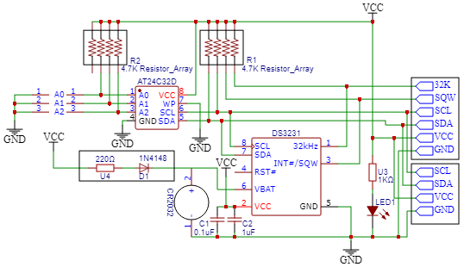
Obr. 1.1 Vnitřní bloková struktura obvodu DS3231

Dlouhovlnný časový normál DCF77
Základním prvkem pro zajištění absolutní časové přesnosti hodin je synchronizace prostřednictvím rádiového signálu DCF77. Jedná se o časový standard a rozhlasovou stanici, která vysílá na dlouhých vlnách s frekvencí 77,5 kHz. Vysílač se nachází v Mainflingenu nedaleko Frankfurtu nad Mohanem ve Spolkové republice Německo a jeho provozovatelem je Fyzikálně-technický spolkový ústav (PTB - Physikalisch-Technische Bundesanstalt) se sídlem v Braunschweigu [5].
Časová informace je generována soustavou cesiových atomových hodin, u kterých je definice sekundy odvozena od periody záření odpovídajícího přechodu mezi dvěma hladinami velmi jemné struktury základního stavu atomu cesia 133. Dosah vysílače je při výkonu 50 kW přibližně 2 000 km, což vychází na pokrytí ± celé Evropy a části severní Afriky.[5]
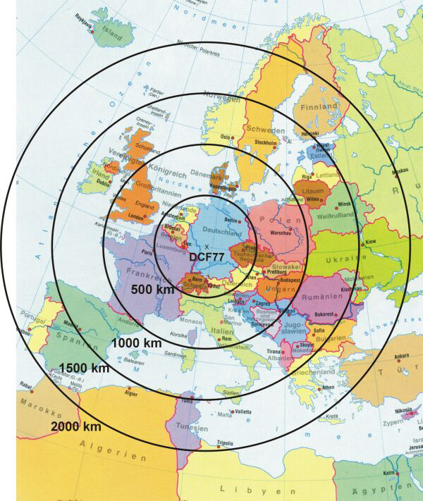
Obr. 1.2 Mapa teoretického dosahu vysílače z Mainflingenu

Manipulace se signálem
Informace o čase je do nosné vlny kódována pomocí amplitudové modulace (AM). Přenos dat probíhá rychlostí jeden bit za sekundu, což znamená, že přenos kompletního datového rámce s informací o aktuálním čase trvá přesně jednu minutu [5].
Na začátku každé sekundy je výkon nosné vlny snížen na 15 % (případně 25 % u starších specifikací) své normální hodnoty. Délka tohoto snížení určuje logickou hodnotu přenášeného bitu:
- Pokles o délce 100 ms reprezentuje logickou nulu (0).
- Pokles o délce 200 ms reprezentuje logickou jedničku (1) [5].
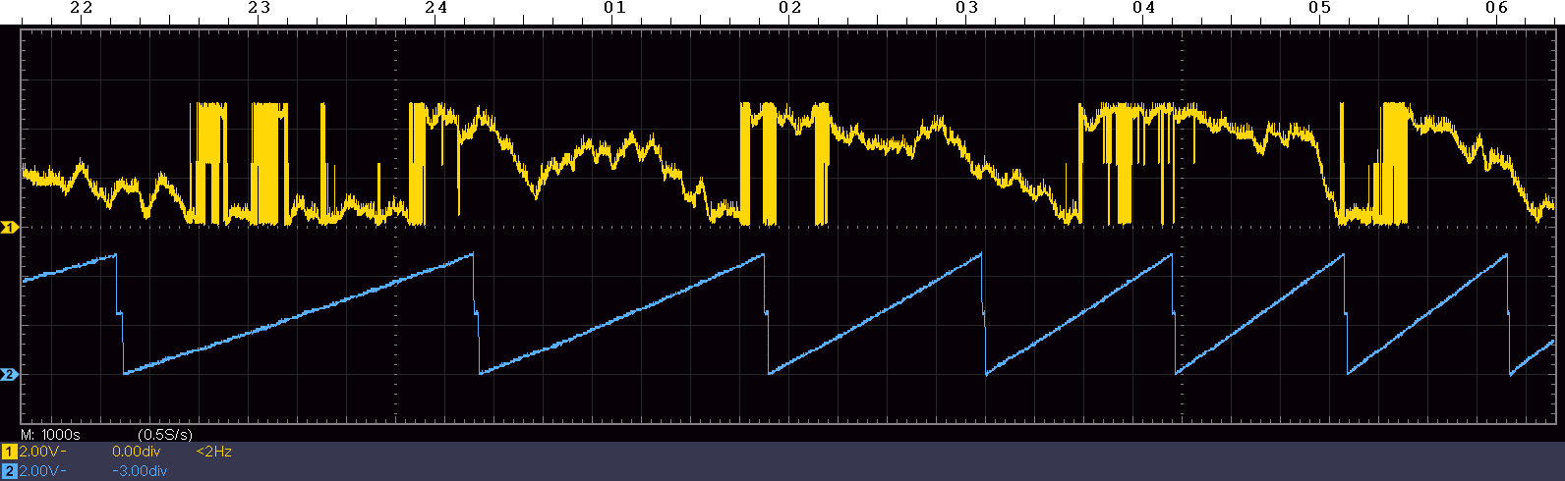
Obr. 1.3 Průběh amplitudové modulace a kódování logických stavů
Padesátá devátá sekunda v každé minutě neobsahuje žádný pokles amplitudy (tzv. synchronizační mezera). Tato chybějící sekunda slouží přijímačům jako jednoznačný identifikátor začátku nové minuty a počátku nového datového rámce. Během jedné minuty je přeneseno 59 bitů dat, které obsahují následující informace v binárně kódované dekadické soustavě (BCD) [5]:
- Minuty, hodiny, den v měsíci, den v týdnu, měsíc a rok (poslední dvě číslice).
- Informaci o letním či standardním (zimním) čase.
- Paritní bity pro detekci chyb v přenosu, které zabezpečují integritu přijatých dat.
- Upozornění na blížící se přestupnou sekundu.

Zpracování signálu mikrokontrolérem
Signál přijatý feritovou anténou je demodulován přijímacím modulem (často označovaným jako RC8000), který na svém datovém výstupu generuje digitální obdélníkové pulzy odpovídající demodulovaným datům. Protože je trvání těchto pulzů v řádu milisekund a mikrokontrolér vykonává i další úkoly (např. obsluhu displeje), nelze stav pinu kontrolovat pouhým dotazováním v hlavní smyčce programu (tzv. polling). Pro spolehlivé zachycení náběžných a sestupných hran pulzů je nutné využít hardwarové přerušení (Hardware Interrupt). Architektura AVR na desce Arduino Uno/Nano podporuje vnější přerušení INT0 na digitálním pinu D2 [3]. Při změně logického stavu na tomto pinu je okamžitě pozastaven běh hlavního programu a je vyvolána rutina obsluhy přerušení (ISR - Interrupt Service Routine), která přesně změří délku trvání pulzu v milisekundách a určí, zda byla přijata nula či jednička.

Sběrnice I2C
V moderní vestavné elektronice je snaha minimalizovat počet vodičů nutných pro komunikaci mezi mikrokontrolérem a periferními obvody. Z tohoto důvodu je v návrhu hodin implementována sériová sběrnice I2C (Inter-Integrated Circuit), vyvinutá v 80. letech společností Philips [4].
Sběrnice I2C vyžaduje pro obousměrný přenos dat pouze dva vodiče:
- SDA (Serial Data) – datový vodič, po kterém se přenášejí jednotlivé bity.
- SCL (Serial Clock) – hodinový vodič, který zajišťuje synchronizaci přenosu dat.
Tato architektura je navržena jako Master-Slave. Mikrokontrolér (Arduino) vystupuje v roli zařízení Master, které řídí veškerou komunikaci a generuje hodinový signál. Periferie (RTC DS3231 a LCD displej) fungují jako zařízení Slave. Aby zařízení Master vědělo, s jakým obvodem komunikuje, je každému Slave zařízení přidělena jedinečná 7bitová nebo 10bitová adresa. V kontextu této práce komunikuje Master s RTC modulem na hexadecimální adrese 0x68 a s I2C expandérem LCD displeje na adrese 0x27 [1]. Oba signálové vodiče sběrnice musí být připojeny ke kladnému napájecímu napětí pomocí pull-up rezistorů, jelikož komunikační piny zařízení pracují v režimu otevřeného kolektoru (Open-Drain).[4]
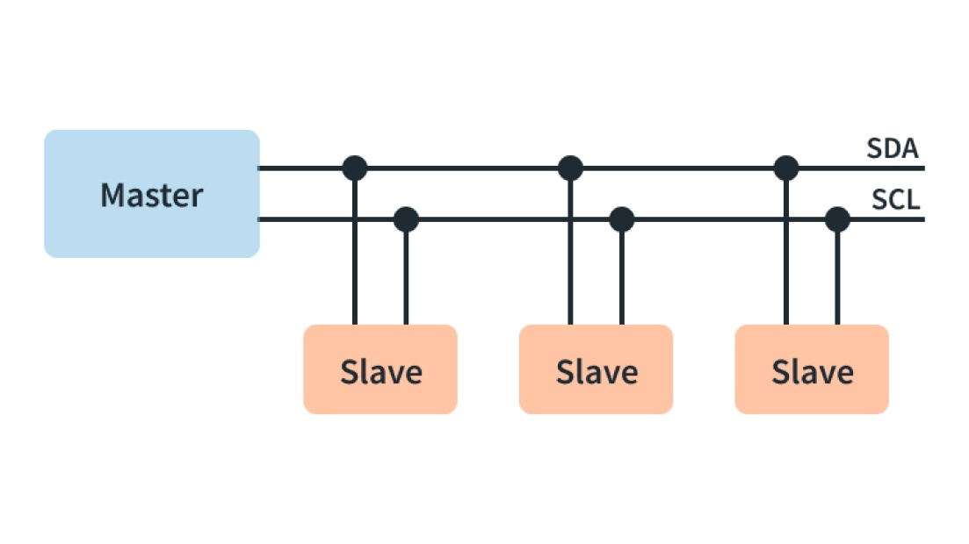
Obr. 1.4 Ukázka architektury Master-slave

Zobrazovací a signalizační periferie

Znakový LCD displej
Pro vizualizaci aktuálního času, informací o stavu synchronizace a procházení uživatelského menu je v návrhu použit alfanumerický displej z tekutých krystalů (LCD) s maticí 16x2 (16 znaků ve dvou řádcích). Displej je řízen průmyslovým standardem, řadičem kompatibilním s Hitachi HD44780 [7]. K displeji je připájen I2C převodník (typicky založený na čipu PCF8574T), který překládá sériovou komunikaci ze sběrnice do paralelních datových vodičů displeje [9]. Toto řešení snižuje nároky na digitální piny mikrokontroléru z obvyklých šesti vodičů na pouhé dva (SDA a SCL).

Akustická signalizace (Piezoměnič)
Součástí realizovaného zařízení je funkce budíku, která si žádá schopnost akustického projevu. K tomuto účelu je implementován pasivní piezoelektrický měnič (běžně nazývaný buzzer). Na rozdíl od aktivních bzučáků, které po připojení stejnosměrného napětí generují konstantní tón, pasivní měnič vyžaduje buzení obdélníkovým střídavým signálem [8]. Změnou frekvence tohoto signálu, kterou generuje přímo mikrokontrolér, lze ovlivňovat výšku výstupního tónu. Využití pasivního měniče dává programátorovi možnost tvořit různé tónové sekvence a akustická upozornění. V praxi je toho docíleno pomocí vestavěné funkce mikrokontroléru, která využívá časovače pro generování signálu PWM (Pulse Width Modulation).

Návrh hardwaru
Tato kapitola se detailně zabývá výběrem konkrétních elektronických součástek, popisem jejich technických parametrů a následným návrhem obvodového zapojení celého systému. Hlavním kritériem při výběru komponent byla spolehlivost, vzájemná napěťová kompatibilita a dostupnost softwarových knihoven pro následnou implementaci řídicího programu.

Výběr a specifikace hardwarových dokumentů
Pro realizaci digitálních hodin s budíkem a přijímačem DCF77 bylo nutné zvolit řídicí mikrokontrolér s dostatečným počtem vstupně-výstupních linek, podporou sběrnice I2C a možností využití vnějšího hardwarového přerušení. Dále bylo nutné specifikovat zobrazovací jednotku, obvod reálného času, přijímací modul a ovládací prvky.

Mikrokontrolér ATmega328P
Jako hlavní výpočetní jednotka byla vybrána vývojová deska z rodiny Arduino (konkrétně osazená 8bitovým mikrokontrolérem ATmega328P od společnosti Microchip). Tato platforma byla zvolena z důvodu vysoké dostupnosti, rozsáhlé komunitní podpory a přítomnosti standardizovaných pinových lišt, které usnadňují prototypování na nepájivém poli.
Mikrokontrolér ATmega328P je taktován krystalovým oscilátorem o frekvenci 16 MHz. Disponuje 32 KB paměti Flash pro uložení programu, 2 KB paměti SRAM pro běhové proměnné a 1 KB paměti EEPROM pro trvalé uložení dat [3]. Zařízení poskytuje celkem 14 digitálních vstupně-výstupních pinů a 6 analogových vstupů. Důležitým parametrem pro tento projekt je přítomnost pinů s podporou vnějšího přerušení (Interrupt), konkrétně pinu D2 (INT0) a D3 (INT1), a přítomnost hardwarového I2C rozhraní vyvedeného na pinech A4 (SDA) a A5 (SCL). Pracovní napětí logiky čipu je 5 V.[3]
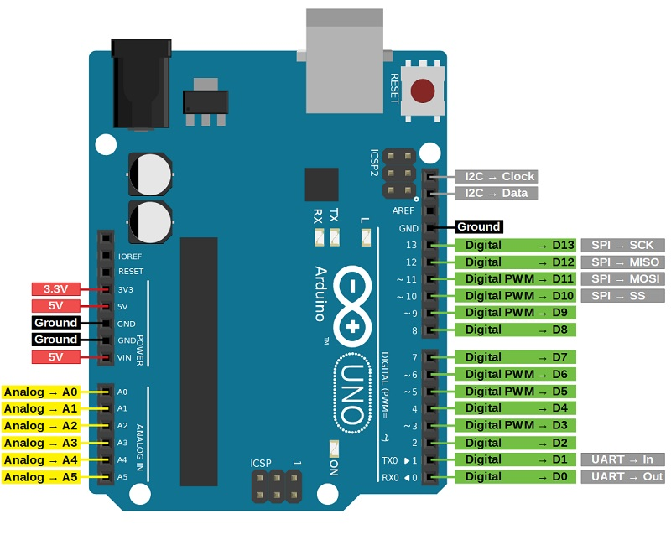
Obr. 2.1Rozložení pinů (Pinout) na vývojové desce

Modul reálného času (RTC) DS3231
Jak bylo definováno v teoretické části, pro přesné lokální uchování času byl použit modul osazený integrovaným obvodem DS3231. Tento čip se vyznačuje extrémně nízkou odchylkou chodu díky interní teplotní kompenzaci (TCXO). Modul komunikuje s řídicí jednotkou prostřednictvím dvouvodičové sběrnice I2C a využívá pevnou hexadecimální adresu 0x68 [1].
Součástí použitého modulu je také slot pro knoflíkovou baterii typu CR2032 (3 V), která zajišťuje nepřerušené napájení interního oscilátoru a registrů obsahujících data o čase v situacích, kdy je hlavní napájení hodin odpojeno. Běžecká spotřeba čipu při napájení z baterie činí pouhé zlomky mikroampérů, což zajišťuje životnost záložní baterie v řádu několika let [1].

Přijímač DCF77
Pro příjem dlouhovlnného signálu o frekvenci 77,5 kHz byl využit miniaturní přijímací modul s feritovou anténou. Feritová anténa sestává z feritového jádra a tenké měděné cívky laděné paralelním kondenzátorem do rezonance na frekvenci vysílače [5]. Signál je následně zpracován demodulačním čipem zalitým v epoxidové kapce přímo na desce modulu.
Značnou výhodou použitého modulu je jeho plná napěťová kompatibilita s 5V logikou řídicího mikrokontroléru. To výrazně zjednodušuje zapojení, jelikož není nutné implementovat dodatečné převodníky logických úrovní (Level Shiftery) ani samostatné stabilizátory napětí. Modul je vybaven čtyřmi piny: VDD (kladné napájení), GND (zem), OUT/DATA (výstup demodulovaného signálu) a PON (Power On). Pin PON slouží k řízení spotřeby; pro trvalé zapnutí přijímače je nutné tento pin spojit se zemním potenciálem (GND).
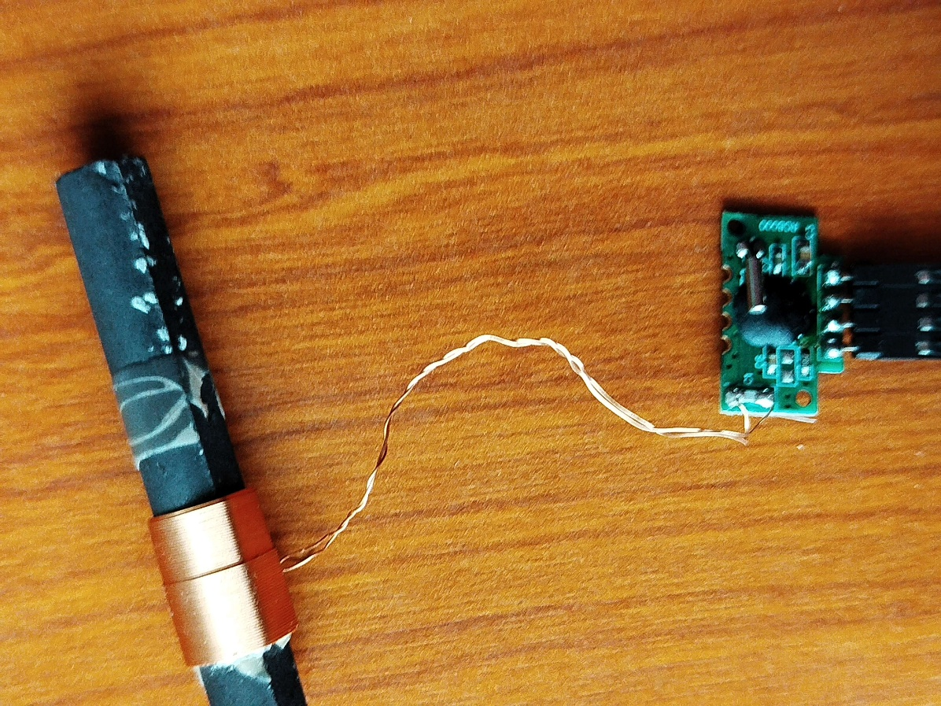
Obr. 2.2 Detailní pohled na přijímací modul s feritovou anténou

Display
Uživatelské rozhraní vyžaduje přehledný displej pro zobrazení aktuálního času, data a stavu budíku. K tomuto účelu posloužil alfanumerický LCD displej s organizací 16 znaků ve dvou řádcích (typ 1602). Provozní napětí displeje je 5 V.
Aby se minimalizoval počet vodičů z původních minimálně šesti datových a řídicích linek, byl na zadní stranu displeje připájen I2C převodník založený na integrovaném obvodu PCF8574 [9]. Tento převodník umožňuje plné řízení displeje pomocí sběrnice I2C, přičemž jeho přednastavená adresa je 0x27. Součástí převodníku je rovněž trimr pro nastavení kontrastu tekutých krystalů a propojka (jumper) umožňující hardwarovou deaktivaci podsvícení.
Tabulka 1 Adresování obvodu
- L = Low (Logická 0, pin spojen s GND)
- H = High (Logická 1, pin spojen s VDD / nezapojen)
První 4 bity (0100) jsou pro čip PCF8574 dány továrně. Tři bity (A2, A1, A0) se dají konfigurovat pájením propojek přímo na modulu displeje. Z výroby jsou nezapojené (stav H), proto je výsledná adresa 0x27 [9].

Ovládací prvky a zvuková signalizace
Vstupy od uživatele jsou řešeny pomocí čtveřice standardních mechanických mikrospínačů do nepájivého pole, které reprezentují funkce OK, BACK, UP a DOWN. Pro akustickou signalizaci buzení byl do obvodu začleněn pasivní piezoelektrický měnič (buzzer).

Návrh zapojení a simulace
Před započetím fyzické realizace a pájení komponent byl dobrý nápad provést logický návrh celého zapojení. Pro bezpečné ověření obvodových cest a prevenci zkratů byl využit cloudový simulátor elektroniky Wokwi.
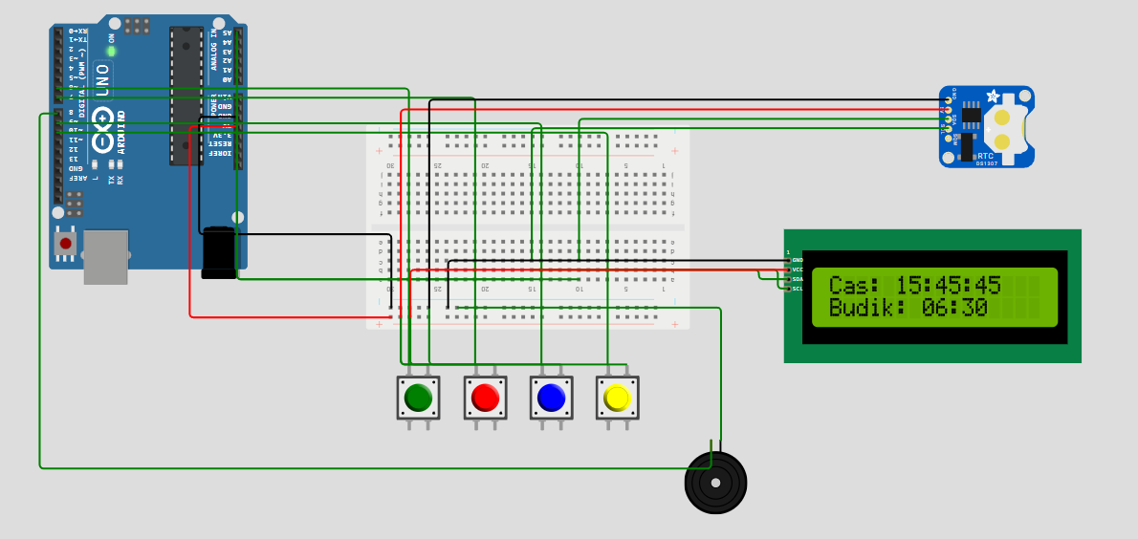
Obr. 2.3 Logické schéma zapojení vytvořené v simulátoru Wokwi

Zapojení napájecí a komunikační kaskády
Hlavní deska mikrokontroléru je napájena napětím 5 V přes rozhraní USB, které slouží jako primární zdroj energie pro celý logický obvod. Rozložení napájení periferií je realizováno centralizovaně:
- Zobrazovací jednotka (LCD displej), modul reálného času (RTC DS3231) a přijímač DCF77 jsou paralelně připojeny k jedné společné 5V napěťové větvi.
- Všechny komponenty sdílejí společný referenční zemní potenciál (GND), což zabraňuje vzniku zemních smyček a zkreslení komunikačních signálů.
- Pin PON u přijímače DCF77 je překlemován s pinem GND pro jeho neustálou aktivaci a připravenost k příjmu.
Komunikační I2C linka využívá pro propojení modulu RTC a LCD displeje s Arduinem piny A4 pro signál SDA a piny A5 pro signál SCL. Protože převodník PCF8574 i obvod DS3231 na svých deskách již obsahují pull-up rezistory, nebylo nutné do obvodu přidávat žádné další externí odpory pro zajištění klidového napětí na sběrnici [1][4].

Propojení tlačítek a DCF přijímače
Datový pin modulu DCF77, na kterém modul generuje milisekundové pulzy reprezentující zachycené bity, byl připojen k digitálnímu pinu D2 mikrokontroléru. Volba pinu D2 je technologickou nutností [3]. Jedná se o jeden ze dvou pinů na čipu ATmega328P, který podporuje asynchronní hardwarové přerušení (Interrupt 0). Tím je zaručeno, že řídicí program zaregistruje hranu signálu v reálném čase, aniž by byl blokován překreslováním displeje.
Mikrospínače sloužící jako uživatelské rozhraní byly zapojeny podle metody aktivní nuly (Active-Low). Jeden pól každého tlačítka byl spojen se zemním potenciálem (GND) a druhý pól byl připojen přímo k digitálním pinům mikrokontroléru v následujícím rozložení:
- Pin D6: Tlačítko OK
- Pin D7: Tlačítko BACK
- Pin D9: Tlačítko UP
- Pin D10: Tlačítko DOWN
Pro zajištění definovaného logického stavu (zabránění tzv. plovoucímu pinu, kdy anténní efekt vodiče může generovat náhodné logické hodnoty) byly v softwaru mikrokontroléru aktivovány interní pull-up rezistory připojené na těchto vstupech. Při stisku tlačítka je obvod uzavřen proti zemi, což mikrokontrolér vyhodnotí jako stav logické nuly (LOW). Tento přístup zcela eliminoval potřebu osazovat nepájivé pole dodatečnými externími odpory. Akustický pasivní měnič je připojen na digitální pin D8 a je spínán softwarově generovaným pulzně šířkovým modulačním signálem (PWM).

Návrh softwaru
Tato kapitola je zaměřena na popis řídicího programu mikrokontroléru. Kód byl vytvořen ve vývojovém prostředí Arduino IDE s využitím programovacího jazyka C++ (respektive jeho aplikačního rámce Wiring). Cílem softwarového návrhu bylo vytvořit stabilní a asynchronní systém, který dokáže současně obsluhovat zobrazení na displeji, reagovat na vstupy od uživatele, a především na pozadí nepřetržitě analyzovat příchozí pulzy z přijímače atomového času DCF77.

Vývojové prostředí a softwarové knihovny
Pro usnadnění vývoje a abstrakci složitých nízkoúrovňových operací s registry mikrokontroléru byly do projektu importovány externí softwarové knihovny. Tyto knihovní celky poskytují aplikační rozhraní (API) pro snadnější komunikaci s hardwarovými moduly.
- Wire.h – Jádrová knihovna pro obsluhu hardwarového rozhraní TWI (Two-Wire Interface), které je v ekosystému Arduino ekvivalentem sběrnice I2C. Knihovna zajišťuje generování hodinového signálu SCL a správu datových přenosů SDA.
- LiquidCrystal_I2C.h – Knihovna určená pro komunikaci s LCD displeji vybavenými I2C expandérem PCF8574. Umožňuje inicializaci displeje na adrese 0x27, definici počtu sloupců a řádků (16x2) a poskytuje funkce pro tisk řetězců a řízení polohy kurzoru.
- RTClib.h – Robustní knihovna pro obsluhu modulu reálného času. V projektu je využívána pro čtení aktuálního času z čipu DS3231, zápis nového času po úspěšné synchronizaci a pro detekci ztráty napájení prostřednictvím funkce rtc.lostPower().
Tabulka 2 Mapa časových registrů obvodu DS3231
- DCF77.h a TimeLib.h – Dvojice knihoven nezbytná pro zachytávání a dekódování časového normálu. Během vývoje se ukázalo jako kritické použití specifické verze knihovny TimeLib.h (udržované P. Stoffregenem). Původní verze knihovny kolidovala se systémovými soubory kompilátoru operačního systému Windows, což způsobovalo kaskádové chyby při kompilaci (nedeklarované funkce year(), month() atd.). Tento problém byl vyřešen přepsáním hlavičkových direktiv přímo ve zdrojových souborech modulu DCF77[2].

Architektura programu
Zásadním požadavkem na běh programu bylo vyloučení blokovacích zpožďovacích funkcí, jako je standardní příkaz delay(). Použití této funkce by zastavilo běh hlavního vlákna programu, což by vedlo ke ztrátě informací o stisku tlačítek a znemožnilo by to přesné měření délky pulzů přicházejících z modulu DCF77.
Z tohoto důvodu byla softwarová architektura navržena na bázi konečného stavového automatu (FSM – Finite State Machine). Stavový automat je výpočetní model, který se v každém okamžiku nachází v jednom z předem definovaných stavů, přičemž přechody mezi těmito stavy jsou řízeny externími událostmi (stisk tlačítka, vypršení časovače).
V jazyce C++ je tento model implementován pomocí výčtového typu enum, který definuje stavy jako SYNC_DCF, SHOW_TIME, SET_ALARM_HOUR, ALARM_RINGING a další. V hlavní nekonečné smyčce loop() je následně použit rozhodovací blok switch, který vyhodnocuje aktuální stav (proměnná currentState) a spouští pouze tu část kódu, která danému stavu přísluší. Časování je realizováno neblokovacím způsobem pomocí funkce millis(), která vrací počet milisekund od spuštění mikrokontroléru.
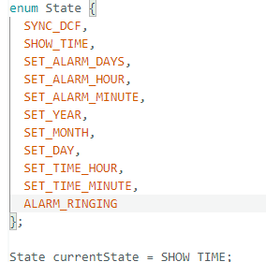
Obr. 3.1 Definice stavů

Inicializační rutina a synchronizace času
Funkce setup() se v mikrokontroléru spouští pouze jednou po připojení napájení. V této fázi probíhá inicializace sériové linky, nastavení režimu pinů (funkce pinMode) a spuštění komunikace s I2C perifériemi. Všechna vstupní tlačítka jsou inicializována v režimu INPUT_PULLUP, čímž se softwarově aktivují interní zvedací rezistory (přibližně 20 kΩ), které zajišťují definovanou úroveň logické jedničky (HIGH) v neaktivním stavu.
Následně je uživateli zobrazena uvítací zpráva a proces přechází do fáze synchronizace. Výchozím stavem systému po zapnutí je vždy stav SYNC_DCF.

Logika přijmu DCF77
Ve stavu SYNC_DCF mikrokontrolér naslouchá na pinu D2 (Interrupt 0) datům z dlouhovlnného přijímače [2]. Tento proces je na displeji vizualizován ubíhajícím časem. Časový rámec modulu DCF77 trvá jednu minutu, avšak pro spolehlivé zachycení a ověření parity dat je často vyžadován příjem více po sobě jdoucích rámců.
Pro zamezení zablokování přístroje v případě špatného signálu (např. uvnitř železobetonových budov nebo při rušení spínanými zdroji) byl do kódu implementován bezpečnostní timeout v délce 180 sekund (3 minuty). Během této doby mohou nastat tři scénáře:
- Úspěšná synchronizace: Funkce dcf.getTime() vrátí platné časové razítko odvozené z atomových hodin. Toto razítko je pomocí funkce rtc.adjust() zapsáno do hardwarového modulu DS3231, zařízení vypíše "DCF Nacteno!" a přejde do stavu SHOW_TIME.
- Přerušení uživatelem: Uživatel může proces hledání kdykoliv přeskočit stiskem tlačítka BACK.
- Vypršení času (Timeout): Po třech minutách neúspěšného hledání program vyhodnotí signál jako nedostupný a hledání ukončí.
V případě scénáře 2 a 3 je následně vyhodnocen stav modulu reálného času pomocí funkce rtc.lostPower() [1]. Pokud v modulu DS3231 zůstala nabitá záložní baterie a pamatuje si historický čas, systém do něj plynule přejde. Pokud baterie selhala nebo zařízení startuje poprvé, je uživatel automaticky přesměrován do stavů série SET_YEAR, SET_MONTH atd., kde musí čas zadat manuálně.

Uživatelské rozhraní
Hlavní obrazovka (SHOW_TIME) je překreslována v pravidelném intervalu 500 ms. Zobrazení statických i dynamických prvků má na starosti oddělená funkce displayMainScreen(), která formátuje číselné hodnoty do podoby "HH:MM:SS" doplňováním nuly před jednociferné hodnoty.

Softwárové ošetření (Debouncing)
Mechanické kontakty tlačítek generují při stisknutí i uvolnění sérii rychlých mikrozákmitů (bouncing). Pokud by mikrokontrolér tyto stavy okamžitě četl, vyhodnotil by jeden fyzický stisk jako několik desítek rychlých stisků. Tradiční hardwarové řešení problému vyžaduje RC článek, avšak v tomto projektu bylo využito softwarového řešení. Do hlavní smyčky loop() byla implementována podmínka využívající časovou značku lastBtnPress. Po zaznamenání stisku kteréhokoliv z tlačítek je běh programu pro čtení vstupů uzamčen na dobu 200 ms. Tento časový úsek spolehlivě překryje fyzické zákmity kontaktů, aniž by to uživatel pocítil jako zpoždění odezvy.

Master reset a logika budíku
Jako servisní a bezpečnostní prvek byla do řídicího softwaru implementována speciální procedura označovaná jako Master Reset. Tato funkce umožňuje uživateli okamžitý přístup k manuální konfiguraci všech systémových časových proměnných, a to bez nutnosti fyzického restartu či odpojení zařízení od napájecího zdroje. Procedura je softwarově chráněna proti nechtěnému spuštění. Lze ji vyvolat výhradně z hlavní obrazovky (stav SHOW_TIME), a to současným stiskem všech čtyř ovládacích tlačítek (OK, BACK, UP, DOWN). Při úspěšném vyvolání je standardní tok programu přerušen, na displeji je po dobu jedné sekundy zobrazeno varovné hlášení „MASTER RESET“ a stavový automat následně přejde do režimu ručního nastavení roku, měsíce, dne a času. Pro usnadnění konfigurace jsou do dočasných proměnných automaticky načtena poslední známá data z modulu reálného času, aby uživatel nemusel hodnoty nastavovat od nuly.
Následně je v hlavní smyčce řešena logika samotného budíku. Data o nastaveném čase buzení jsou trvale uložena v globálních proměnných alarmHour a alarmMinute. Pro určení aktivních dnů v týdnu (od pondělí do neděle) je využito logické pole alarmDays[7]. Samotná kontrola shody aktuálního času s časem buzení je delegována na dedikovanou funkci checkAlarm(). Aby bylo zabráněno neustálému a vícenásobnému spouštění akustické signalizace po celou dobu trvání shodné minuty, je do vyhodnocovací podmínky striktně zahrnuta verifikace nulté sekundy (now.second() == 0).
Při splnění spouštěcích podmínek se stavový automat přepne do režimu ALARM_RINGING. V tomto stavu začne mikrokontrolér generovat na digitálním pinu D8 střídavý signál o frekvenci 2000 Hz ve 200ms intervalech, což na pasivním piezoměniči vytváří efekt přerušovaného pípání. Zvonění je softwarově limitováno bezpečnostním časovačem, který na pozadí porovnává aktuální čas s časovou značkou alarmRingingStartTime. Po uplynutí přesně 10 minut (600 000 milisekund) je akustická signalizace automaticky deaktivována. Zvonění lze rovněž kdykoliv předčasně ukončit stiskem libovolného z ovládacích tlačítek, čímž dojde k okamžitému návratu do výchozího stavu zobrazení času.
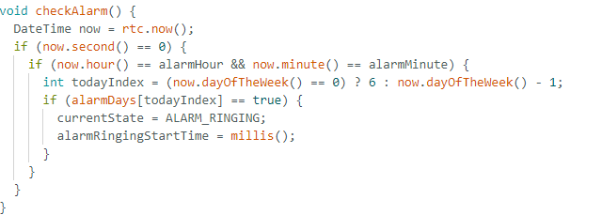
Obr. 3.2 Funkce pro vyhodnocení času budíku a spuštění zvonění

Realizace a testování

Fyzické sestavení
Před případným návrhem finální desky plošných spojů (PCB) byl kompletní hardwarový obvod sestaven na kontaktním nepájivém poli (breadboardu). Tento přístup umožňuje rychlou rekonfiguraci zapojení a snadné měření elektrických veličin na jednotlivých uzlech obvodu.
Jako první byla osazena řídicí deska Arduino a vytvořena centrální napájecí sběrnice (5 V a GND) v postranních napájecích lištách nepájivého pole. Následně byly připojeny moduly reálného času (DS3231) a I2C převodník LCD displeje. Pro propojení těchto periferií s mikrokontrolérem byly využity standardní propojovací vodiče typu Dupont.
Zvláštní pozornost byla věnována modulu přijímače DCF77. Modul byl osazen do vyhrazené části pole, aby se minimalizovalo elektromagnetické rušení od digitálních signálů mikrokontroléru a displeje. Jelikož je použitý přijímač plně kompatibilní s 5V logikou, byl připojen přímo na hlavní napájecí větev, což eliminovalo potřebu externích stabilizátorů. Tlačítka tvořící uživatelské rozhraní byla rozmístěna do spodní části pole pro zajištění ergonomického ovládání, přičemž jedno z jejich společných propojení bylo svedeno přímo na zemnící lištu.
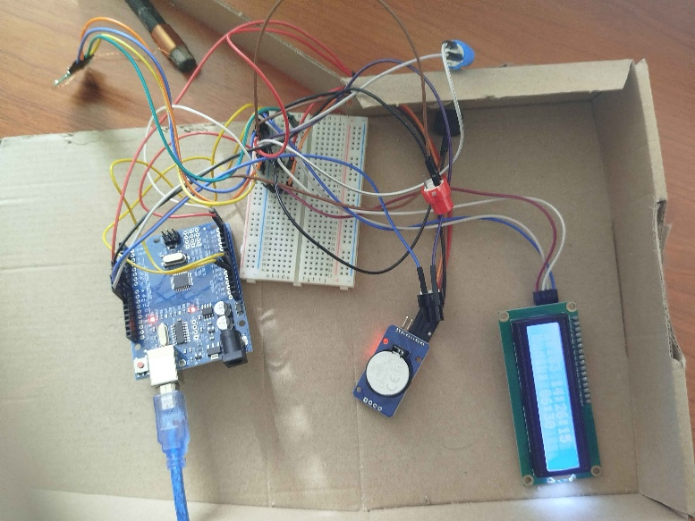
Obr. 4.1 Prototyp před vložením do finální krabičky

Startování systému a troubleshooting
Po kontrole správnosti zapojení a prevenci zkratů byl prototyp připojen k počítači prostřednictvím rozhraní USB za účelem nahrání vyvinutého řídicího kódu. Během tohoto procesu bylo nutné vyřešit několik neočekávaných softwarových konfliktů.
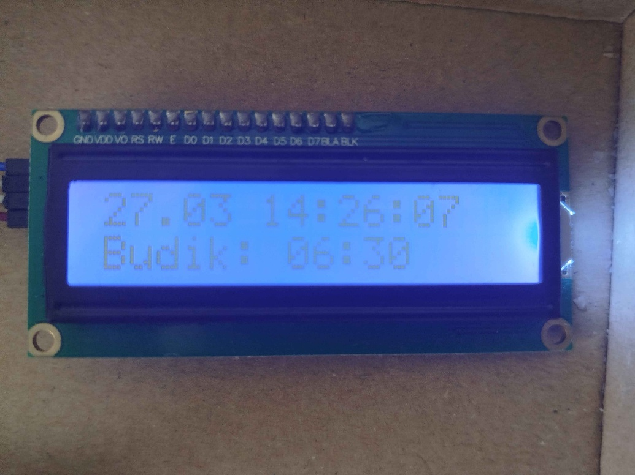
Obr. 4.2 Výchozí zobrazení displeje s aktuálním časem a časem buzení.

Kolize časových knihoven
Nejvtším problémem při kompilaci byla nekompatibilita knihovny pro zpracování signálu DCF77 s interními knihovnami kompilátoru vývojového prostředí. Kompilátor hlásil kaskádové chyby upozorňující na nedeklarované funkce pro získávání času (např. year was not declared in this scope, now was not declared).
Při kontrole bylo zjištěno, že historická knihovna DCF77 obsahuje ve svých zdrojových souborech direktivu #include <Time.h>. Operační systém Windows však nerozlišuje velká a malá písmena v názvech souborů a kompilátor místo dedikované Arduino knihovny pro čas zavolal vnitřní systémovou knihovnu jazyka C (<time.h>), která tyto specifické funkce neobsahuje.
Tento problém byl úspěšně vyřešen hlubokým zásahem do lokální struktury knihoven. Původní konfliktní složky byly fyzicky odstraněny a byla nainstalována nová, udržovaná větev knihovny pod názvem TimeLib.h. Následně bylo nutné v textovém editoru ručně modifikovat zdrojový soubor DCF77.cpp a hlavičkový soubor DCF77.h přímo ve složce knihoven Arduina, kde byla původní direktiva přepsána na správný tvar #include <TimeLib.h>. Po tomto zásahu kompilace a nahrání kódu do mikrokontroléru proběhly bez chyb[2][6].

Testování funkčnosti
Testování prototypu bylo rozděleno do několika fází, které měly prověřit chování zařízení za různých podmínek.

Testování príjmu času
Příjem signálu DCF77 je silně závislý na okolních podmínkách. Prvotní testy probíhaly v interiéru budovy v blízkosti výpočetní techniky. Bylo zjištěno, že feritová anténa je extrémně citlivá na elektromagnetické rušení (EMI) produkované LCD monitory a spínanými zdroji napětí. V těchto podmínkách mikrokontrolér nedokázal dekódovat platný časový rámec. Po přesunutí prototypu na blízké pole a natočení antény směrem na západ (k Německu) byla již úspěšnost příjmu velmi vysoká a k synchronizaci docházelo bez žádných problému do dvou až tří minut od spuštění.

Testování ochrany
V rámci testování byl simulován výpadek rádiového signálu (umístěním modulu do Faradayovy klece). Původní verze softwaru v takovém případě zůstala zablokována v nekonečné smyčce vyhledávání. Z tohoto důvodu byla do softwaru úspěšně implementována časová pojistka (timeout). Testy potvrdily, že pokud zařízení do 180 sekund nezachytí platný časový rámec, bezpečně tento proces ukončí.
Byla rovněž prověřena funkčnost modulu RTC DS3231 [1]. Po úmyslném přerušení napájení Arduina a jeho následném připojení bylo ověřeno, že si RTC modul díky záložní baterii uchoval přesný čas. Systém tuto skutečnost detekoval a automaticky přeskočil nutnost ručního zadávání času. Využití funkce Master Reset umožnilo modifikaci času během standardního běhu hodin a potvrdilo správnost rutiny pro obsluhu stisku čtyř tlačítek současně.

Testování piezoměniče
Poslední fáze testování patřila ověření funkčnosti budíku. Nastavení času buzení a volba dnů probíhala na displeji plynule bez znatelných prodlev. Zkouška zvonění potvrdila správnou hladinu hlasitosti pasivního piezoměniče řízeného PWM signálem. Bylo ověřeno, že se zvonění spouští přesně v nulté sekundě nastavené minuty a po uplynutí deseti minut se integrovaný ochranný časovač postará o jeho automatické vypnutí.
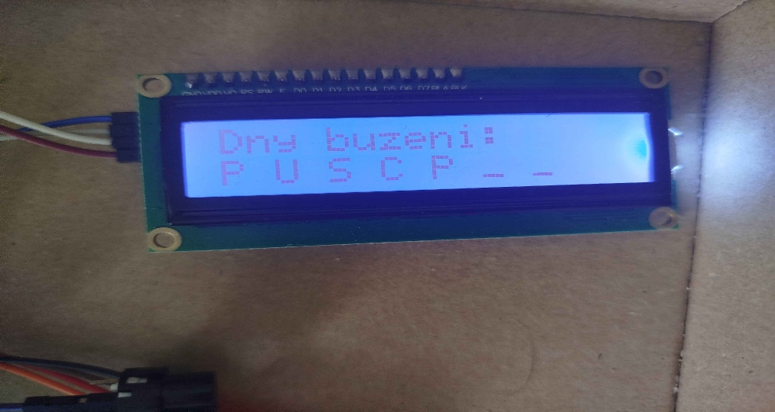
Obr. 4.3 Ukázka z uživatelského menu – výběr aktivních dnů pro budík.

Návod k obsluze
Veškerá interakce uživatele se systémem probíhá prostřednictvím čtveřice mechanických tlačítek (OK, BACK, UP, DOWN) a znakového LCD displeje.

Hlavní obrazovka
Po připojení napájení a proběhnutí inicializační rutiny se zařízení nachází ve výchozím stavu na hlavní obrazovce.
- První řádek displeje zobrazuje aktuální datum a přesný čas (ve formátu DD.MM HH:MM:SS), který je plynule vyčítán z modulu reálného času.
- Druhý řádek displeje informuje uživatele o aktuálně nastaveném čase buzení (např. "Budik: 06:30").

Nastavení času buzení
Pro změnu parametrů budíku je nutné vstoupit do uživatelského menu.
- Stisknutím tlačítka OK na hlavní obrazovce uživatel vstoupí do režimu nastavení hodin budíku. Aktuálně nastavovaná hodnota začne na displeji blikat (nebo je indikována kurzorem).
- Pomocí tlačítek UP (nahoru) a DOWN (dolů) lze hodnotu zvyšovat nebo snižovat.
- Po nastavení požadované hodiny se stiskem tlačítka OK přejde na nastavení minut. Stejným způsobem (UP/DOWN) uživatel upraví minuty.

Nastavení dnů buzení
Po potvrzení minut přejde systém do podmenu pro výběr konkrétních dnů v týdnu, kdy má být budík aktivní (P - Pondělí, U - Úterý, S - Středa, Č - Čtvrtek, P - Pátek, S - Sobota, N - Neděle).
- Na displeji se zobrazí zkratky dnů. Kurzor se nachází na prvním dni (Pondělí).
- Tlačítky UP / DOWN může uživatel daný den aktivovat (znak dne zůstane zobrazen) nebo deaktivovat (znak dne je nahrazen podtržítkem).
- Stiskem OK se kurzor posune na další den.
- Po potvrzení posledního dne (Neděle) se veškeré nastavení uloží do paměti a systém se automaticky vrátí na hlavní obrazovku.

Krok zpět a opuštění menu
Pokud se uživatel nachází kdekoli v procesu nastavování a přeje si akci zrušit bez uložení změn, může kdykoli stisknout tlačítko BACK. Systém okamžitě přeruší nastavování a navrátí se na hlavní obrazovku.

Vypnutí zvonícího budíku
Jakmile nastane čas buzení v aktivní den, zařízení začne generovat akustický signál pomocí piezoměniče. Buzení lze jednoduše deaktivovat stisknutím libovolného ze čtyř tlačítek. Budík se tím ztlumí a zůstane připraven na další naplánovaný den.

Závěr
Cílem této maturitní práce byl návrh, fyzické sestavení a softwarové navrhnutí digitálních hodin s funkcí budíku, které kombinují lokální uchování času pomocí přesného modulu reálného času s bezdrátovou synchronizací prostřednictvím rádiového signálu DCF77.
V teoretické části byly zmapovány principy šíření dlouhovlnného časového normálu a byly detailně specifikovány fyzikální i komunikační vlastnosti zvolených hardwarových komponent. Následný návrh hardwaru potvrdil napěťovou kompatibilitu modulu přijímače s logikou mikrokontroléru ATmega328P. Fyzická realizace prototypu na nepájivém poli ověřila správnost logického zapojení a bezproblémové fungování I2C sběrnice.
Významným milníkem práce se stal vývoj vlastního softwarového řešení. Implementace architektury konečného stavového automatu umožnila plynulý, asynchronní běh programu bez použití blokovacích zpoždění. Tento přístup se ukázal jako kritický pro spolehlivé čtení milisekundových pulzů z demodulátoru a současnou okamžitou reakci uživatelského rozhraní. Během testování systému byly úspěšně diagnostikovány a odstraněny chyby v knihovnách pro zpracování signálu DCF77.
Samotné testování prototypu prokázalo, že výsledné zařízení splňuje všechny předem definované požadavky. Ačkoliv byla v interiéru potvrzena vysoká citlivost feritové antény na elektromagnetické rušení (EMI), v optimálních příjmových podmínkách systém spolehlivě dekóduje atomový čas a automaticky kalibruje lokální I2C oscilátor. Bylo rovněž ověřeno, že v případě absolutní nedostupnosti signálu systém využívá záložní data z modulu DS3231, čímž je zaručena kontinuita provozu. Veškerá logika uživatelského rozhraní, včetně pípání budíku, softwarového ošetření zákmitů tlačítek a ochranné procedury Master Reset, fungovala při kontrolních testech stabilně.
Vytvořený prototyp představuje plně funkční a softwarově odladěný celek. Práce jako celek splnila svůj prvotní účel a úspěšně prokázala praktické použití teoretických znalostí z oblasti mikroelektrotechniky a programování hardwaru.

Seznam použitých zdrojů
- ANALOG DEVICES. DS3231: Extremely Accurate I²C-Integrated RTC/TCXO/Crystal. Online. San Jose: Analog Devices, 2015. Dostupné z: https://www.analog.com/media/en/technical-documentation/data-sheets/DS3231.pdf. [cit. 2026-03-24].

- ELENBAAS, Thijs. Arduino DCF77 library. Online. GitHub, 2020. Dostupné z: https://github.com/thijse/Arduino-DCF77. [cit. 2026-03-24].

- MICROCHIP TECHNOLOGY. ATmega328P Datasheet. Online. Chandler: Microchip Technology, 2018. Dostupné z: https://ww1.microchip.com/downloads/en/DeviceDoc/ATmega48A-PA-88A-PA-168A-PA-328-P-DS-DS40002061A.pdf. [cit. 2026-03-24].

- NXP SEMICONDUCTORS. I2C-bus specification and user manual. Online. Eindhoven: NXP Semiconductors, 2021. Dostupné z: https://www.nxp.com/docs/en/user-guide/UM10204.pdf. [cit. 2026-03-24].

- PTB. DCF77: The legal time of the Federal Republic of Germany. Online. Braunschweig: Physikalisch-Technische Bundesanstalt, 2024. Dostupné z: https://www.ptb.de/cms/en/ptb/fachabteilungen/abt4/fb-44/ag-442/dissemination-of-legal-time/dcf77.html. [cit. 2026-03-24].

- STOFFREGEN, Paul. Time Library for Arduino. Online. GitHub, 2023. Dostupné z: https://github.com/PaulStoffregen/Time. [cit. 2026-03-24].

- HITACHI. HD44780U (LCD-II) Dot Matrix Liquid Crystal Display Controller/Driver. Online. Tokyo: Hitachi, 1999. Dostupné z: https://www.sparkfun.com/datasheets/LCD/HD44780.pdf. [cit. 2026-03-25].

- MURATA. Piezoelectric Sound Components (Buzzer). Online. Kyoto: Murata Manufacturing, 2019. Dostupné z: https://www.murata.com/~/media/webrenewal/support/library/catalog/products/sound/p15e.ashx. [cit. 2026-03-25].

- NXP SEMICONDUCTORS. PCF8574 Remote 8-bit I/O expander for I2C-bus. Online. Eindhoven: NXP Semiconductors, 2013. Dostupné z: https://www.nxp.com/docs/en/data-sheet/PCF8574_PCF8574A.pdf. [cit. 2026-03-25].

Seznam použitých symbolů a zkratek
Zkratka | Význam
AM | Amplitudová modulace
AVR | Rodina 8bitových mikrokontrolérů
BCD | Binary-Coded Decimal
DCF77 | Dlouhovlnný časový normál
EEPROM | Electrically Erasable Programmable Read-Only Memory
FSM | Finite State Machine
GND | Ground
Hz | Hertz
I2C / I²C | Inter-Integrated Circuit
INT0 / INT1 | External Interrupt
ISR | Interrupt Service Routine
KB | Kilobajt
LCD | Liquid Crystal Display
ms | Milisekunda
PON | Power On
ppm | Parts per million
PTB | Physikalisch-Technische Bundesanstalt
PWM | Pulse Width Modulation
RTC | Real-Time Clock
SCL | Serial Clock
SDA | Serial Data
SRAM | Static Random-Access Memory
TCXO | Temperature Compensated Crystal Oscillator
TWI | Two-Wire Interface
USB | Universal Serial Bus
V | Volt
VDD | Kladné napájecí napětí obvodu

Seznam obrázků
Obr. 1.1 Vnitřní bloková struktura obvodu DS3231 9
Obr. 1.2 Mapa teoretického dosahu vysílače z Mainflingenu 10
Obr. 1.3 Průběh amplitudové modulace a kódování logických stavů 11
Obr. 1.4 Ukázka architektury Master-slave 13
Obr. 2.1Rozložení pinů (Pinout) na vývojové desce 15
Obr. 2.2 Detailní pohled na přijímací modul s feritovou anténou 16
Obr. 2.3 Logické schéma zapojení vytvořené v simulátoru Wokwi 18
Obr. 3.1 Definice stavů 21
Obr. 3.2 Funkce pro vyhodnocení času budíku a spuštění zvonění 24
Obr. 4.1 Prototyp před vložením do finální krabičky 25
Obr. 4.2 Výchozí zobrazení displeje s aktuálním časem a časem buzení. 26
Obr. 4.3 Ukázka z uživatelského menu – výběr aktivních dnů pro budík. 28

Seznam tabulek
Tabulka 1 Adresování obvodu 17
Tabulka 2 Mapa časových registrů obvodu DS3231 21

